**9-мм Пистолет Макарова Модернизированный ПММ**

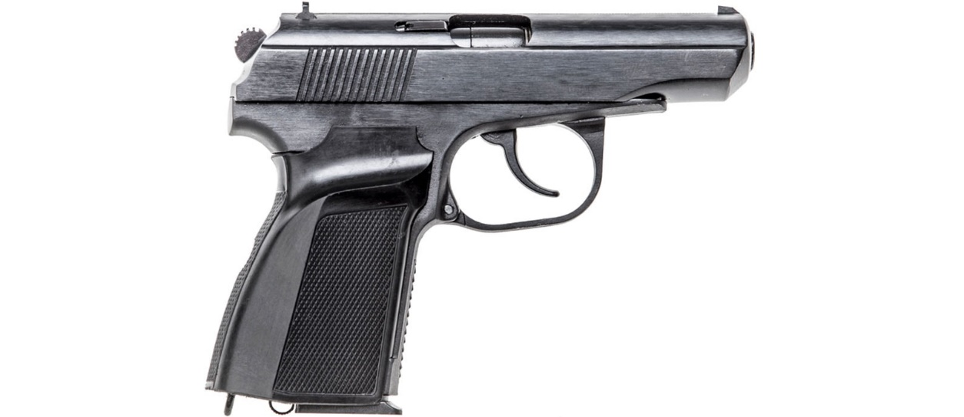

*Рисунок 1 – ПММ вид справа*

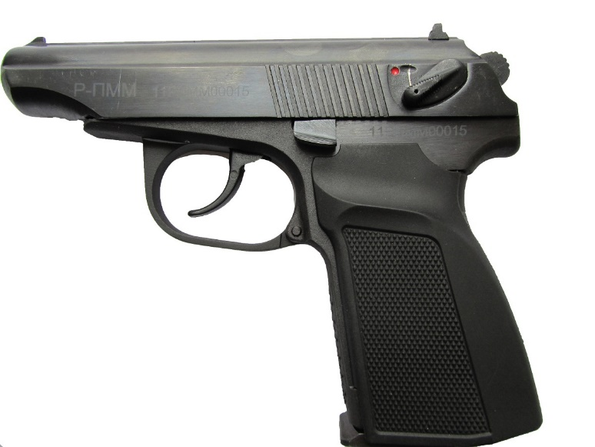

*Рисунок 2 – ПММ вид слева*

ПММ является модернизацией ПМ, в ходе улучшения которого удалось повысить мощность и ёмкость магазина, но при этом сохранить надёжность предшественника. Впрочем, несмотря на повышенные характеристики, пистолет большого распространения не получил, тем не менее ПММ был принят на вооружение в 1994 году и до сих пор эксплуатируется.

|  |  |
| --- | --- |
| ТТХ | |
| Патрон | 9х18 |
| Ёмкость магазина | 12 патрон |
| Боевая скорострельность | 30 в/мин |
| Начальная скорость пули | 420-435 м/с |
| Прицельная дальность | 50 м. |
| Масса с магазином без патрон | 0.76 кг |
| Длина ствола | 93 мм |
| Общая длина пистолета | 169 мм |
| Тип автоматики | Свободный затвор |